山东城市服务职业学院
女生宿舍晾衣区改造项目询价公告

一、 采购内容
山东城市服务职业学院女生宿舍晾衣区改造项目，具体要求详见附件。

二、供应商资格
（1）须为在中国境内注册，具有独立承担民事责任能力的法人或其他组织或自然人；
（2）参加采购活动前3年内在经营活动中没有重大违法记录的书面声明（供应商自拟格式承诺）；
（3）财务状况报告，依法缴纳税收和社会保障资金的相关材料（需提供财务报告或资信证明或自拟格式承诺、近6个月内任意一个月的纳税证明和缴纳社保证明）；
（4）具有履行合同所必需的设备和专业技术能力；
（5）无不良信用信息记录（供应商自拟格式承诺）；
（6）本项目不接受联合体参加。
三、报价要求
1.报价文件递交时间：2025年1月23日10时00分—10时30分（北京时间）。
报价文件递交截止时间：2025年1月23日10时30分（北京时间），逾期递交或未按规定密封的报价文件不予接受。
2.响应文件递交地点：山东城市服务职业学院（烟台市高新区科创西路60号）图信楼233办公室。
3.询价时间：2025年1月23日10时30分（北京时间）。
询价地点：山东城市服务职业学院（烟台市高新区科创西路60号）图信楼233办公室。
4.联系人及联系电话：丛老师，0535-2246687。
5.报价人须提供包含以下内容的加盖单位公章的报价资料一份：工商营业执照副本复印件、法定代表人身份证复印件、报价单、服务承诺（包括优惠条件承诺）、联系人及联系方式、供应商资格要求等。上述资料装订成册（需提供纸质版文件2份、电子扫描件1份），自行密封并在封面加盖单位公章，否则视为无效报价。所交资料因存档需要，采购人不予返还。
6.报价为完成本项目全部内容的总价，包括人工费、材料费、交通费、运输费、利润、税金等所有费用，且供应商需综合考虑价格上涨的不确定风险。
四、其他要求
1.采购人不组织统一考察现场。供应商可自行踏勘项目现场，明确本项目的施工安装范围，制定合理的施工方案，确保达到采购人要求的质量标准。无论供应商对现场考察与否，都将被视为熟悉履行合同有关的一切情况，并承担一切与报价有关的风险、责任和义务。踏勘现场所发生的一切费用由供应商自行承担。
2.采购人未设置最低限价，但投标人报价不得明显低于其他通过符合性审查投标人的报价，也不允许低于成本价报价。否则，采购人将认为其报价有可能影响产品质量、服务质量或不能诚信履约。供应商现场不能对其低报价做出合理解释的，采购人可根据《政府采购货物和服务招标投标管理办法》（财政部87号令）等法律法规认定为无效报价。
3.成交供应商因自身原因放弃成交资格，将不允许再次参与该项目，一年内不允许参与采购人其他项目。
4.报价资料应符合完全响应山东城市服务职业学院女生宿舍晾衣区改造项目所有要求，要求见附件。
五、控制价、付款方式、服务期限
1.控制价：本项目总控制价为人民币77408.00元。
2.付款方式：本工程无预付款，工程全部完工，经监理单位验收合格后支付至合同总价款的97％，余款待1年质保期满后一次性无息支付。
3.工期：自接到采购人通知之日起至2025年2月20日前竣工（该工期含节假日、雨季等因素）。
4.质保期：自竣工验收合格之日起1年。
5.施工地点：山东城市服务职业学院指定地点。
六、截止报价时间，报价人不足3家或在评审过程中实质性响应询价文件要求的报价人不足3家，采购人可改为竞争性谈判采购。
七、报价人提交报价资料视为同意该询价公告条款，采购人享有对该条款的解释权。
附件：1.项目要求
2.报价文件格式
3.图纸
山东城市服务职业学院
2025年1月19日

附件1：项目要求
一、工程量清单说明
1.供应商须知：
（1）应按工程量清单报价格式规定的内容进行编制、填写、签字、盖章；
（2）工程量清单及其报价格式中的任何内容不得随意删除或修改；
（3）工程量清单报价格式中所有需要填报的单价和合价，报价人均应填报，未填报的单价和合价视为此项费用已包含在工程量清单的其他单价或合价中。
（4）金额（价格）均应以人民币（元）表示。
2.工程概况：本工程位于烟台市高新区山东城市服务职业学院。
3.编制范围：
女生宿舍内阳台新增晾衣绳，公寓室外区域增设双排晾衣架。
4.编制依据：
4.1 GB50500-2013《建设工程工程量清单计价规范》；GB50854-2013《房屋建筑与装饰工程工程量计算规范》。
4.2 建设单位提供的设计要求、与工程项目相关的工程建设标准、规范、图集等技术资料。
4.3 采购人提供的工程量清单报价编制要求及其它相关资料。
5.供应商应充分了解项目的情况与条件，了解项目现场实际情况，结合本项目的特殊性、复杂程度、工期情况及采购人要求，以及与各专业公司作业的交叉影响，确保项目按期保质完成、符合国家法律法规及相关部门管理要求等而做出的综合报价。若供应商对工程量清单中的工程子项及其工程量有异议，则应在接到工程量清单后答疑期限内提出。若在工程量清单答疑期限内，供应商未能提出异议，则视为供应商已完全接受该工程量清单，且供应商认为供应商的报价已包含了工程施工图纸中与本次采购相关的全部内容（施工期间可能发生的工程设计变更、现场签证除外）。
6.供应商应充分踏勘现场，并自行调研当地气候、周边环境、施工场地、交通、地质、水文、部门与行业管理、资源等特点对本项目组织与实施的影响，以获得详细准确的基础资料，并在报价中综合考虑相应的措施与费用。
7.供应商填报之清单综合单价，应包括但不限于人工费、材料费、施工机具使用费、企业管理费、利润、一定范围内风险费用、规费、税金。特别应充分考虑施工期间人工、材料、机械等价格上涨可能带来的各项风险因素，以后不再调整。报价优惠应体现在综合单价中，不得汇总报价后再进行优惠下浮。总报价应是招标文件所确定采购范围内的全部工程内容的价格体现，包括合同中明示或暗示的一切风险、责任、义务和国家法律、法规和地方政府规范性文件规定的所有费用。
8.本工程施工要求及所用材料在工程量清单中未做详细表述的，均以建设单位实际使用需求和施工规范要求为准。
9.清单编制专业说明：
9.1 报价中供应商应充分考虑抢工或赶工造成的质量保证措施，因环保、城管、建设等行政主管部门对工程施工的各项要求规定对工程所造成的各项影响，造成工程费用的增加及违反上述规定要求造成的经济处罚，供应商应在报价中综合考虑。
9.2 报价时，综合考虑各个专业工程施工交叉做业、专业碰头所需的费用，结算时不再调整。
9.3 突发事件所发生的费用，供应商自行考虑，结算时不再调整。
9.4 施工过程中为保证施工质量，加快工程进度而采取的措施引起的变更（原设计能满足要求），不再进行费用调整。
9.5 供应商与采购人协商就近采购或存放各类材料，不再因材料的运输的运距远近及场地内的二次搬运进行费用调整。
9.6 临时供水、供电由采购人提供临时水、电接口，供应商需自行准备相关配件材料等进行连接，临时水、电费用由采购人承担，供应商需在综合报价中综合考虑，结算时不再调整。
9.7 建筑垃圾外运、建筑材料运输费用、脚手架费用、安全防护费用、竣工清理费用由供应商在综合报价中综合考虑。
9.8 施工过程中注意保护原墙面，不得污染磕碰，原晾衣绳拆除后，对墙面孔洞按规范进行修补，恢复原墙面，施工完后要求清理干净。
9.9 宿舍晾衣绳安装地点为5#、6#、7#女生宿舍阳台，公共晾衣架安装地点为5#和6#、6#和7#公寓室外区域将围绕两处天井栏杆及东侧空地。电力运行稳定可靠，满足设备供电需求，通风良好，无漏水、渗水现象，无污水产生。室外晾衣架施工中需要使用电气焊动火作业施工，须按照要求报备，办理动火审批，相关作业人员必须持证上岗。
二、工程量清单
分部分项工程量清单与计价表
序号 | 项目编码 | 项目名称  项目特征 | 计量单位 | 工程数量 | 金额（元）
 |  |  |  |  | 综合单价 | 合价 | 其中：暂估价
1 | 010603003001 | 晾衣杆  1.钢材规格、材质:立杆及横杆均为100*100*3mm的方钢管，材质Q235B，高度2米  2.涂装:环氧富锌底漆两道共80μm，环氧云铁中间漆两道共60μm，丙烯酸聚硅氧烷面漆两道共80μm  3.包含构件制作、运输、安装以及安装所含300*300*16mm垫板、M16膨胀螺栓等附件在内的完成该项目的全部费用  4.满足图纸设计及规范要求 | 根 | 73
2 | 01B001 | 室外晾衣绳  1.晾衣绳规格、材质:Φ6mm的包塑不锈钢钢丝绳  2.包含固定扣、安装费、脚手架等完成该项目的全部费用  3.满足图纸设计及规范要求 | m | 440.2
3 | 01B002 | 室内晾衣绳  1.晾衣绳规格、材质:Φ4mm的包塑不锈钢钢丝绳  2.晾衣绳靠近柱子侧采用M12膨胀丝固定，靠近墙体侧采用M12穿墙丝固定，单侧设置花篮螺栓钢丝拉紧器，包含固定扣、安装费、脚手架等完成该项目的全部费用  3.房间开间尺寸3.9米，具体做法详图纸，满足图纸设计及规范要求 | 根 | 607
4 | 01B003 | 室内原晾衣绳拆安  1.拆除原有晾衣绳，按图纸设计位置重新安装（晾衣绳利旧）  2.晾衣绳靠近柱子侧采用M12膨胀丝固定，靠近墙体侧采用M12穿墙丝固定，单侧设置花篮螺栓钢丝拉紧器，包含固定扣、拆安费、脚手架等完成该项目的全部费用  3.房间开间尺寸3.9米，具体做法详图纸，满足图纸设计及规范要求 | 根 | 607
5 | 01B004 | 墙面孔洞修补  1.原晾衣绳拆除后，对墙面孔洞按规范进行修补，恢复原墙面  2.包含脚手架等措施费 | 个 | 1214
6 | 041001001001 | 拆除沥青路面及基层  1.拆除沥青路面及基层  2.厚度:300mm  3.拆除方式:根据现场综合考虑  4.垃圾清理、集中堆放、按建设单位要求统一处理，包含装车、外运,运距自行考虑 | m² | 6.57
7 | 010501003001 | 独立基础  1.混凝土种类:C30混凝土  2.规格:300mm*300mm*300mm | m³ | 1.97
本页小计
三、相关标准
供应商须严格按照国家相关规定进行施工，达到最新质量标准，与本工程相关的其他国家标准、地方标准、行业标准均适用于本工程，以上规范标准执行现行最新版本。

四、室内晾衣绳设计方案（CAD图纸及效果图）
CAD图纸详情见附件3
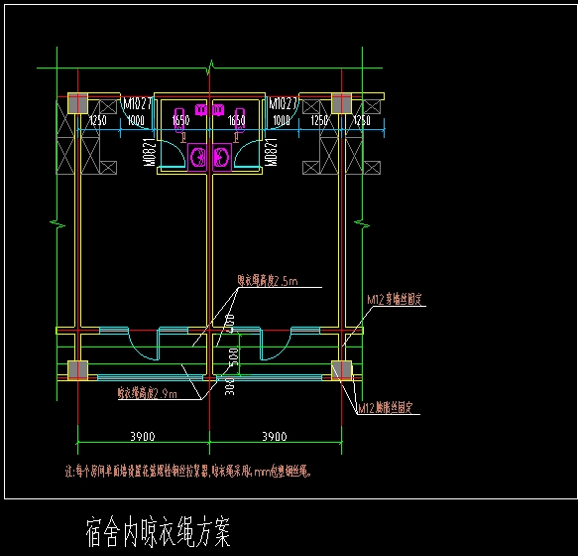
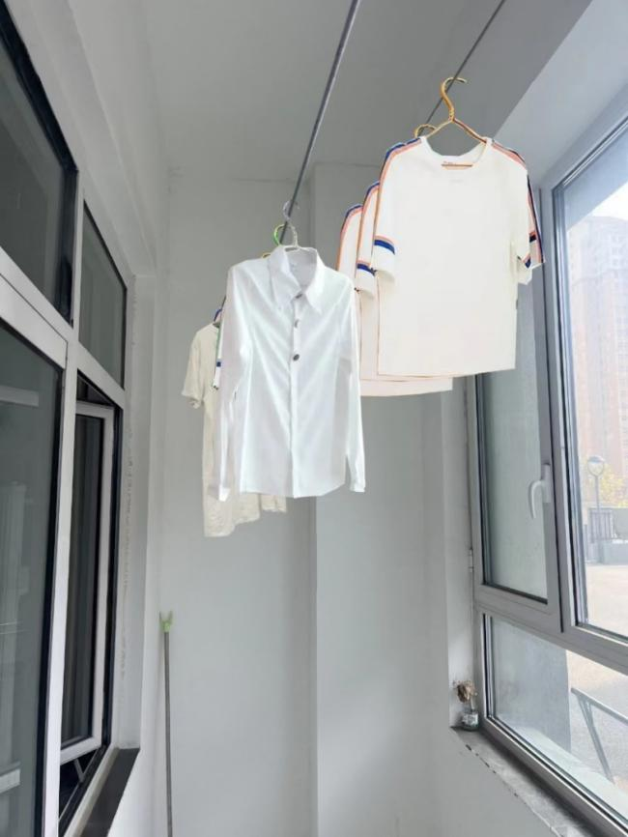
五、室外晾衣架设计方案（CAD图纸及效果图）
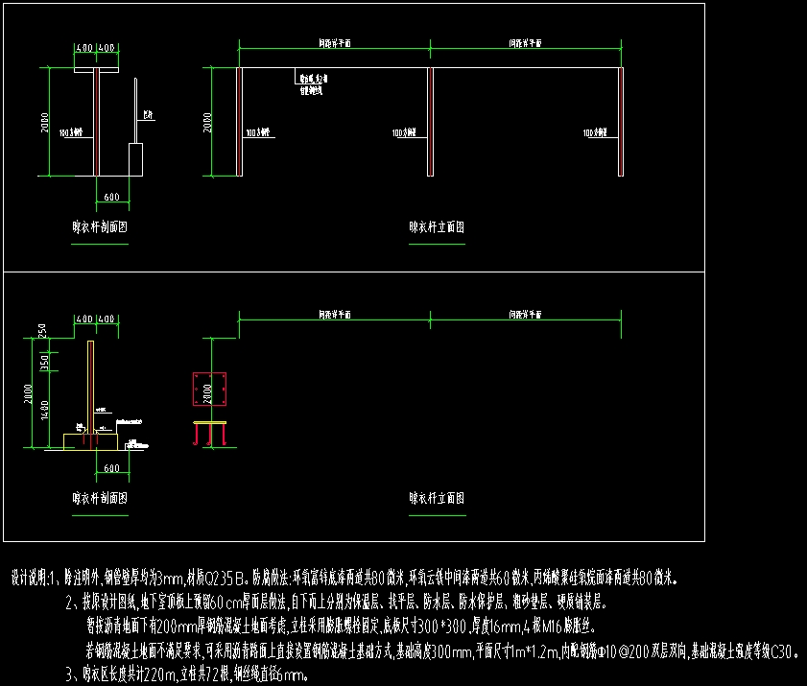
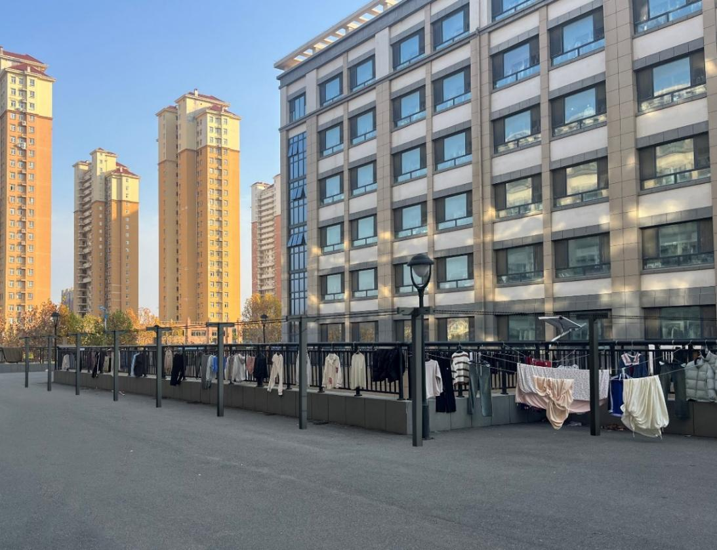
附件2：报价文件格式

报价单

山东城市服务职业学院：
我单位在山东城市服务职业学院女生宿舍晾衣区改造项目中的报价为人民币___________元，大写__________元。

响应情况： （是/否）完全响应询价公告内容。

联系人：
联系电话：

报价单位（章）：
2025年 月 日

近三年在经营活动中无重大违法记录声明函

山东城市服务职业学院：
我公司参与 （项目名称）前近三年在经营活动中无重大违法记录，特此声明。
我公司为此声明的真实性负责，如有欺骗、隐瞒、谎报等行为，愿意接受采购人按照国家相关法律法规等规定给予的处罚。

供应商名称（盖章）：

日期： 年 月 日

财务状况承诺

山东城市服务职业学院：
我公司郑重承诺具有良好的财务状况、 商业信誉良好、财务会计制度健全；严格按照《企业会计准则》和《企业会计制度》的规定编制财务报表，财务报告符合适用的会计准则和相关会计制度的规定。

供应商名称（盖章）：

日期： 年 月 日

具有履行合同所必需的设备和专业技术能力的承诺

山东城市服务职业学院：
我单位郑重承诺，我单位具有履行本项目合同所必需的设备和专业技术能力。

供应商名称（盖章）：

日期： 年 月 日

无不良信用记录声明

山东城市服务职业学院：
我公司郑重声明，我公司无以下不良信用记录情形：
公司被政府采购监管部门列入政府采购严重违法失信行为记录名单；
公司被工商行政管理部门列入企业经营异常名录；
公司被税务部门列入重大税收违法案件当事人名单；
公司被列入失信被执行人；
特此承诺：如具有不良信用记录，贵方可取消我公司成交资格或者不授予合同，由此产生的费用及相关责任均由我公司自行承担。

供应商名称（盖章）：

日期： 年 月 日

法定代表人（负责人）资格证明书

兹证明 同志，为我单位的法定代表人，身份证号码为 。

供应商：（公章）

日期： 年 月 日

法定代表人身份证
新版身份证，必须提供正面、背面双面身份证复印件

法定代表人授权书格式

山东城市服务职业学院：
（供应商全称）法定代表人 （姓名）
授权 （授权代表姓名）为授权代表，参加你处组织的
（项目名称）采购活动，全权处理采购活动中的一切事宜。授权代表无转委托权。

法定代表人签字：
供应商单位全称（盖章）：
日 期：
授权代表姓名：
职务：
详细通讯地址：
联系电 话：
授权代表身份证
新版身份证，必须提供正面、背面双面身份证复印件

